Министерство науки и высшего образования РФ

Федеральное государственное автономное образовательное учреждение

высшего образования

«СИБИРСКИЙ ФЕДЕРАЛЬНЫЙ УНИВЕРСИТЕТ»

ИНСТИТУТ УПРАВЛЕНИЯ БИЗНЕС-ПРОЦЕССАМИ

КАФЕДРА БИЗНЕС-ИНФОРМАТИКИ И МОДЕЛИРОВАНИЯ БИЗНЕС-ПРОЦЕССОВ

**Курсовая работа**

по дисциплине «Проектирование, разработка и оптимизация web-приложений»

«Создание web-приложения с применением современных web-технологий по тематике «Салон красоты»

Преподаватель ________________ А.И. Никитин

подпись, дата

Студент УБ23-09Б, 432325693 ________________ С.Д. Туктарева подпись, дата

Красноярск 2024

**Содержание**

Введение 3

1 Теоретическая часть 4

1.1 HTML - язык разметки 4

1.2 CSS - каскадные таблицы стилей 6

1.3 JavaScript - язык программирования для создания интерактивных элементов 7

1.4 PHP - серверный язык программирования 9

1.5 MySQL - система управление базами данных 11

2 Практическая часть 12

2.1 Требования к работе 12

2.2 Создание базы данных 13

2.3 Главная страница 14

2.4 Обзор системы управления салоном красоты 18

Заключение 22

Список использованных источников 23

# ВВЕДЕНИЕ

В современном мире веб-технологии играют ключевую роль в развитии бизнеса и предоставлении услуг. Особенно это актуально для сферы услуг, такой как индустрия красоты, где наличие качественного веб-приложения может значительно повысить уровень обслуживания клиентов и упростить внутренние процессы. Создание веб-приложения для салона красоты представляет собой уникальную задачу, требующую глубокого понимания потребностей клиентов и особенностей бизнес-процессов. Веб-приложение должно не только привлекать клиентов, но и обеспечивать удобство записи на услуги, управления расписанием, а также предоставлять актуальную информацию о предлагаемых процедурах и акциях. В условиях высокой конкуренции на рынке услуг красоты важно использовать современные web-технологии, такие как HTML, CSS, JavaScript, а также фреймворки и библиотеки, которые обеспечивают интерактивность и отзывчивость интерфейса.

Целью курсовой является разработка веб-приложения для салона красоты с использованием HTML, CSS, Javascript, PHP, MySQL и разработка базы данных для управления пользователями с помощью СУБД MySQL, что позволит улучшить качество обслуживания клиентов и оптимизировать внутренние процессы управления.

Объектом является веб-приложение для салона красоты.

Предметом является разработка и оптимизация веб-приложения для салона красоты.

# Теоретическая часть

## 1.1 HTML - язык разметки

HTML (HyperText Markup Language) — стандартизованный язык разметки, который позволяет создавать и структурировать веб-страницы. С помощью HTML устанавливается каркас того, что мы видим, открывая сайты в интернете.

Что представляет собой HTML: набор команд, который после обработки превращается в визуальное представление. Основу HTML составляют теги — это единицы разметки, которые сообщают браузеру, как отображать содержимое документа. Обычно они состоят из имени тега, заключённого в угловые скобки, например <p> для абзаца или <img> — для изображения. Что происходит, когда мы открываем сайт в браузере. Простая HTML-страница состоит из трёх тегов: <html>, <head> и <body>.

В документе <head> и <body>используют только раз.

<html> идёт в документе сразу после «доктайпа» — обозначения типа документа. По нему браузер определяет версию HTML и понимает, как правильно отобразить страницу.

<head> хранит важную служебную информацию — заголовок страницы и кодировку.

<body> хранит содержимое страницы. Именно так код отображается в браузере. Тексты и картинки добавляются внутрь этого тега.

Для работы с HTML достаточно любого текстового редактора, который умеет сохранять текст в простом html-формате, но удобнее пользоваться специальным редактором: он подсвечивает код разными цветами, и работать становится проще, особенно новичку.

С помощью языка разметки HTML браузер делает запрос по адресу, который ввёл пользователь, и получает файл в формате «.html». Браузер распознаёт код, выбирает знакомые для себя сигналы: понимает, что написать словами, где поставить заголовок и какой именно. Таким образом код из файла преобразуется в необходимые визуальные объекты.

Язык HTML помогает структурировать информацию. Это могут быть команды добавить картинку, разбить текст на абзацы, добавить заголовки и подзаголовки, создать список, вставить таблицу, нарисовать какой-либо элемент. Вёрстка страницы будет выглядеть так, как её закодирует разработчик.

Преимущества

1. Подходит почти для всех браузеров, а код можно написать в любом текстовом редакторе.
2. HTML можно использовать бесплатно.
3. Чтобы освоить азы языка разметки гипертекста, достаточно пары часов. У него простой и понятный синтаксис.
4. Подходит для профессиональных разработчиков сайтов и для любителей.
5. Статические сайты на HTML, которым не нужно обращаться к базам данных, быстро загружаются, потому что меньше весят и в них отсутствует «мусорный код». Они дешевле в разработке, и для таких сайтов подойдёт самый дешёвый хостинг.

Недостатки

1. Все повторяющиеся изменения на сайте придётся вносить вручную. Например, заменить на каждой странице пункты меню и навигации. То же самое с созданием новых страниц — даже если структура повторяется, нужно создавать каждую страницу отдельно.
2. Чтобы сделать хороший сайт, который будет быстро открываться на любом устройстве, в режиме чтения или со скринридера, недостаточно везде использовать <div>. Существует более 100 HTML-элементов, нужно знать их семантику, где именно их применять. Например, не всегда то, что на макете выглядит таблицей, ей является.
3. Если нужно, чтобы сайт выглядел красиво и реагировал на действия пользователя, придётся учить ещё CSS и JS.

## 1.2 CSS - каскадные таблицы стилей

CSS (Cascading Style Sheets) — это язык таблиц стилей, используемый для описания внешнего вида web-страницы. Он позволяет определить различные свойства элементов HTML, такие как шрифт, цвет, размер, отступы, позиционирование и др. CSS позволяет разработчикам создавать стильные и привлекательные веб-страницы, облегчая работу с разметкой HTML.

CSS, с другой стороны, используется для стилизации веб-страницы. Он позволяет определять внешний вид и оформление элементов HTML, включая цвета, шрифты, расположение, отступы, рамки и другие аспекты дизайна. CSS также способствует созданию адаптивного и отзывчивого дизайна, который позволяет сайту хорошо выглядеть на различных устройствах и экранах.

Кроме того, CSS позволяет создавать анимации, переходы, градиенты и другие эффекты, делая веб-страницы более интерактивными и привлекательными для пользователей.

Сочетание HTML и CSS позволяет веб-разработчикам создавать динамичные и креативные веб-страницы. Применение семантической разметки с использованием HTML способствует лучшему восприятию контента поисковыми системами, а гибкость CSS дает возможность адаптировать внешний вид страницы под различные устройства и разрешения экранов. Эти инструменты являются основополагающими для веб-разработчика, открывая двери к созданию привлекательных, удобных в использовании и технологически современных веб-приложений.

Чтобы использовать CSS совместно с HTML, можно выбрать один из способов:

1. Весь код, написанный на CSS, прописывается в отдельном внешнем файле с расширением .css. Его подключают к HTML-странице при помощи тега <link href> — это служебный тег, который на странице не будет видно

2. Прописать стили CSS внутри конкретного тега с помощью атрибута style.

В современной веб-разработке HTML и CSS также играют ключевую роль в обеспечении доступности и адаптивности веб-приложений. Стандарты разметки HTML5 вводят новые элементы и атрибуты, улучшая структурирование контента и обеспечивая большую гибкость для веб-разработчиков. Новые возможности, такие как мультимедийные элементы <audio> и <video>, а также API для работы с локальным хранилищем, значительно расширяют функционал веб-приложений.

CSS, как и любой язык, имеет свой синтаксис. В нем есть правила — значения, которые определяют внешний вид элементов. CSS-правило состоит из селектора, CSS-свойств и их значений:

Селекторы — это метки, которые помогают браузеру понять, к какой части HTML-кода нужно применить заданные параметры.

CSS-свойства — это определенные параметры оформления, например цвет элемента или текста (color) или цвет фона (background).

Значение — это просто значение, оно выражается текстом или числом, например черный (black).

## JavaScript - язык программирования для создания интерактивных элементов

JavaScript — язык сценариев, или скриптов. Скрипт представляет собой программный код — набор инструкций, который не требует предварительной обработки (например, компиляции) перед запуском. Код JavaScript интерпретируется движком браузера во время загрузки веб-страницы. Интерпретатор браузера выполняет построчный анализ, обработку и выполнение исходной программы или запроса.

JS поддерживают все популярные браузеры. Во frontend-части сайтов язык используют для создания интерактива (анимаций, всплывающих форм, автозаполнения), так как он связан с HTML и CSS и может ими манипулировать.

JS — мультипарадигменный язык, так как он поддерживает разные парадигмы (стили) программирования и особенности:

Функциональный — в нем вычисление основано на математических функциях. Так как функциональное программирование не опирается на переменные, которые могут менять значение, результаты запросов будут всегда одинаковыми.

Динамическая типизация: Переменные в JavaScript не требуют объявления типа данных. Они могут изменять свой тип в процессе выполнения, что делает код более гибким, но также требует внимательного управления типами.

Обработка событий: JavaScript является мощным инструментом для обработки событий на веб-страницах. Он может реагировать на действия пользователей, такие как клики мышью, нажатия клавиш и другие.

Манипуляция DOM: JavaScript может изменять структуру и содержимое веб-страницы, обеспечивая динамическое обновление контента без перезагрузки страницы.

Асинхронные операции: JavaScript позволяет выполнять асинхронные операции, такие как загрузка данных с сервера, без блокирования выполнения других задач.

Множество фреймворков и библиотек: JavaScript имеет обширное сообщество разработчиков и большое количество библиотек и фреймворков, таких как React, Angular, Vue.js, и другие, что упрощает создание сложных веб-приложений.

Веб-страницы частично обрабатываются с помощью JavaScript на компьютере пользователя. Это снижает нагрузку на сервер: часть операций выполняется без запросов к нему, что экономит время и трафик.

В веб-приложениях HTML отвечает за разметку страницы. Расположение контента, внешний вид интерфейса описывается с помощью CSS, а JavaScript отвечает за интерактивность и функционал этого интерфейса. Вот примеры задач, которые решает JS:

Взаимодействие с пользователем. Всплывающие окна с полем для ввода почты или других данных, уведомления об использовании cookie.

Обработка данных HTML. JS помогает заполнить необходимые поля в формах, проверять буквенные и числовые значения, а также управлять HTML-элементами на странице. Например, в конструкторе лендингов Tilda можно перетаскивать блоки и по клику менять шрифты, цвета текста, фонов и другие значения.

Анимация. Это не только движущиеся объекты на странице и кнопки, но и карусель в галерее или плавная прокрутка страницы. Например, Pinterest с помощью JavaScript создал эффект бесконечной ленты.

Математические вычисления. С помощью JS-скриптов на сайтах реализованы калькуляторы, например подсчет суммы заказа в корзине интернет-магазина.

## PHP - серверный язык программирования

PHP (Hypertext Preprocessor) представляет собой язык программирования, специально разработанный для веб-разработки, и широко используется для создания динамических веб-приложений, работы с базами данных и обработки данных на стороне сервера.

Основные свойства PHP:

Интерпретируемость. Код выполняется непосредственно на сервере без предварительной компиляции. Это облегчает разработку и обновление веб-приложений.

Кроссплатформенность. PHP поддерживает различные операционные системы — Windows, Linux и macOS. Это делает его универсальным для веб-программирования на разных серверах.

Встраиваемость. PHP можно встраивать непосредственно в HTML-код, что упрощает разработку динамических веб-страниц. Вы можете встраивать PHP-код внутрь HTML-тегов для вывода динамического контента.

Большая библиотека функций. Язык программирования имеет обширную библиотеку функций, которые можно использовать для упрощения работы с базами данных, файлами, отправки электронной почты и т. д. Это значительно упрощает веб-программирование.

Поддержка баз данных. Язык поддерживает взаимодействие с большинством систем управления базами данных (СУБД), включая MySQL, PostgreSQL и SQLite. Это позволяет создавать мощные веб-приложения с использованием БД.

Обработка форм. Язык веб-программирования часто используется для обработки данных, отправленных пользователем через веб-формы. Он позволяет получать данные из любых форм, валидировать их, сохранять в базе данных.

Открытый исходный код. PHP — проект с открытым исходным кодом. Эта особенность способствует его активной поддержке и развитию с помощью миллионов разработчиков по всему миру.

Широкое распространение. ПХП очень популярен в веб-разработке и поддерживается множеством хостинг-провайдеров.

Многофункциональность. Язык веб-программирования подходит как для создания несложных скриптов, так и для разработки крупных веб-проектов. Он дает разработчикам возможность выбора подходящего уровня сложности для решения конкретных задач.

Крупное сообщество и поддержка. PHP имеет большое и активное сообщество разработчиков. Простыми словами, это открывает доступ к массе обучающих материалов, форумам.

Именно эти свойства делают PHP невероятно популярным инструментом для создания сайтов и веб-приложений.

Возможность комбинировать PHP- и HTML-код позволяет создавать динамические страницы, которые показывают каждый раз разную информацию в зависимости от полученных от пользователя данных или настроек.

## MySQL - система управление базами данных

MySQL — это одна из самых популярных систем управления базами данных (СУБД) на основе языка SQL (Structured Query Language). Она используется для хранения, управления и извлечения данных в различных приложениях, от веб-сайтов до корпоративных систем.

MySQL обладает высокой производительностью и масштабируемостью, что делает её идеальной для использования в проектах любого размера. Она поддерживает множество функций, таких как транзакции, репликация и кластеризация, что позволяет создавать надежные и отказоустойчивые системы. Кроме того, MySQL имеет обширное сообщество пользователей и разработчиков, что обеспечивает доступ к большому количеству ресурсов и документации.

Клиент-серверная архитектура делает хранение данных безопаснее: клиентские компьютеры не могут получить к ним бесконтрольный доступ. Им открывается только часть данных, которую можно получить по запросу. Вся информация находится на сервере, а клиенты не перегружены, поэтому им не нужны большие вычислительные мощности.

Преимущества MySQL:

1. Открытый исходный код. Распространяется бесплатно для домашнего применения;
2. Простота. MySQL легко устанавливается, имеет понятный интерфейс, а разнообразие плагинов и дополнительных приложений упрощает работу с БД;
3. Функционал. Включает в себя практически весь необходимый набор инструментов, который может пригодиться при разработке любого проекта;
4. Безопасность. Многие системы безопасности уже встроены и работают по умолчанию;
5. Масштабируемость. Может использоваться в работе как с малым, так и с большим объемом данных;
6. Скорость. Является одной из самых быстрых среди имеющихся на современном рынке.

MySQL предоставляет множество функций для управления данными. Базовые действия можно выполнять с помощью команд.

* Создание базы данных — команда CREATE DATABASE.
* Вставка данных — команда INSERT.
* Обновление данных — команда UPDATE.
* Удаление данных — команда DELETE.
* Извлечение данных — команда SELECT.

Иногда продукты с открытым исходным кодом вызывают настороженность в части безопасности. Однако MySQL позволяет настраивать права доступа пользователей к БД, поддерживает шифрование данных, предоставляет возможности для мониторинга и логирования активности в БД. В совокупности это обеспечивает высокий уровень безопасности.

# 2 Практическая часть

## 2.1 Требования к работе

Необходимо разработать web-приложения с применением современных web-технологий по тематике «Музыкальный портал», используя технологии HTML, CSS, JavaScript, PHP и MySQL. Кроме того для своего проекта необходимо разработать базу данных для управления пользователями. Реализовать добавление, редактирование, просмотр и удаление пользователей. Также предусмотреть функции авторизации и аутентификации.

Описание реализации:

– неавторизированные пользователи должны иметь возможность регистрироваться. (форма добавления пользователя)

– авторизированные пользователи разделить на 2 группы: администраторы и авторизированные пользователи.

– администраторы имеют право просматривать, добавлять, редактировать и удалять пользователей.

– авторизированные пользователи имеют право просматривать и редактировать только свои данные.

– при регистрации пользователю присваивается статус авторизированного пользователя.

Требования к проекту:

– должна быть предусмотрена авторизация и регистрация пользователей;

– зарегистрированный пользователь имеет право редактировать свои данные и просматривать свои услуги;

– администраторы имеют право редактировать пользователей и добавлять услуги;

– неавторизированный пользователи имеют право просматривать список услуг;

– сайт должен быть выдержан в определенном стиле и корректно открываться на любом разрешении;

– общий функционал может быть продуман самостоятельно;

– важно продемонстрировать не большой объем функционала, а минимальные требования к проекту – он может быть максимально простым, но при этом содержать все необходимые функции;

– отдельные бонусы предусмотрены за доп. функционал и красивый дизайн.

## 2.2 Создание базы данных

Создание базы данных для салона красоты в phpMyAdmin начинается с проектирования структуры, где нужно определить, какие данные будут храниться. Важно учесть такие сущности, как клиенты, услуги, записи. Для клиентов можно создается таблица с полями для имени, телефона, логина, пароля, услуги.

Услуги могут включать название, описание и цену. Записи будут содержать информацию о клиенте, услуге, дате и времени записи.

После проектирования базы данных необходимо войти в phpMyAdmin и создать новую базу данных под названием salon. Затем в этой базе данных создаются таблицы с помощью SQL-запросов (Рисунок – 1).

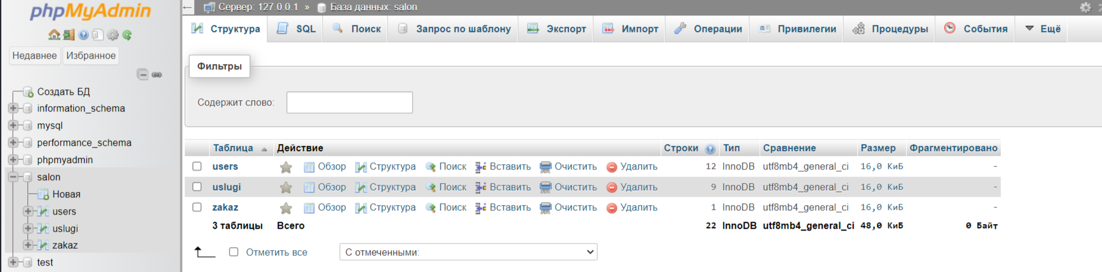

Рисунок – 1

## 2.3 Главная страница

Главная страница сайта салона красоты играет ключевую роль в привлечении и удержании женской аудитории. Эстетичный дизайн, удобная навигация, информативность и наличие актуальной информации способствуют созданию положительного впечатления о салоне.

Главная страница сайта представлена на рисунке 2,3. На данной странице сайта в верхней части расположено меню навигации с ссылками на основные разделы: «Главная», «Каталог», «Регистрация» и «Вход». Также на главной странице представлен небольшой перечень услуг, которые предлагает салон красоты, чтобы ознакомиться с более подробным перечнем услуг необходимо перейти во вкладку «Каталог».

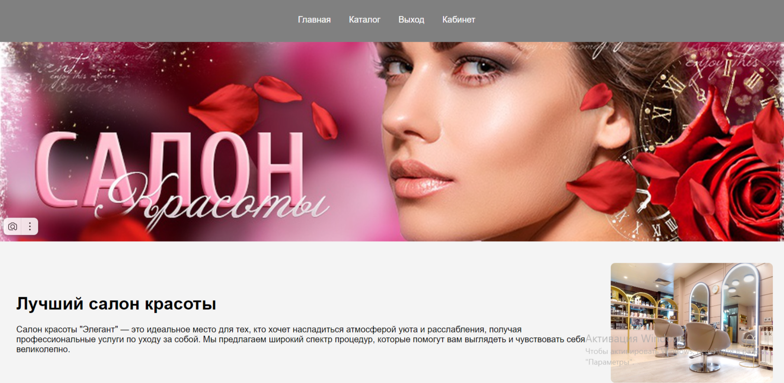

Рисунок – 2

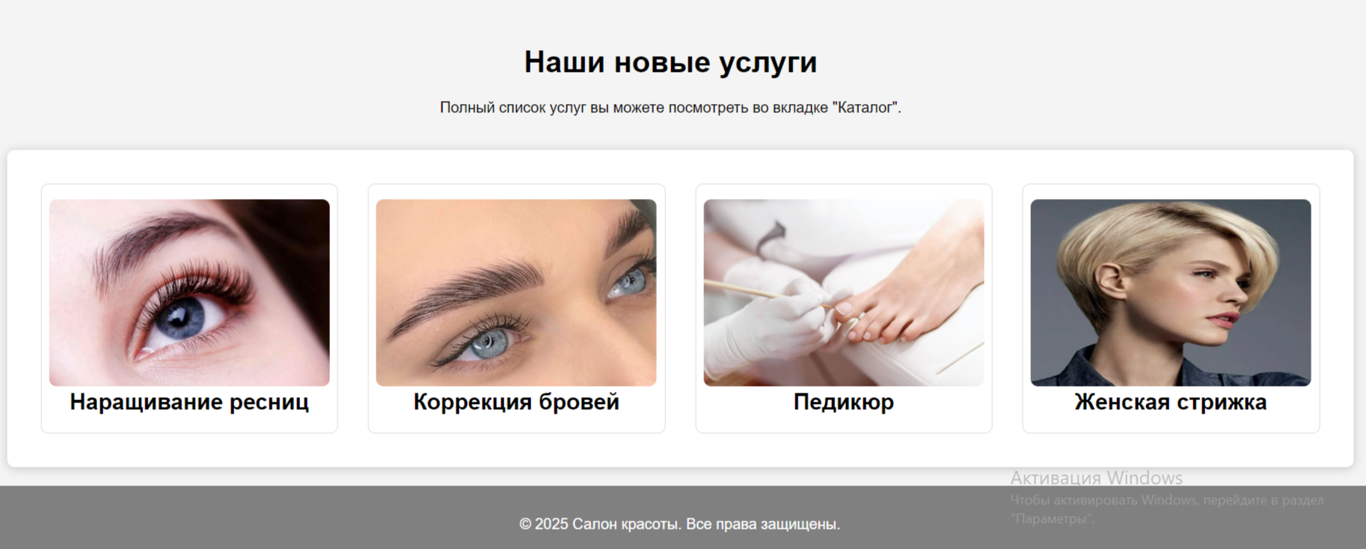

Рисунок – 3

Раздел «Каталог» на сайте является ключевым элементом, который помогает клиентам понять, какие процедуры и услуги предлагает салон, а также помогает клиентам ознакомиться с их стоимостью и особенностями. На Рисунке - 4 представлены основные категории услуг, которые демонстрирует салон.

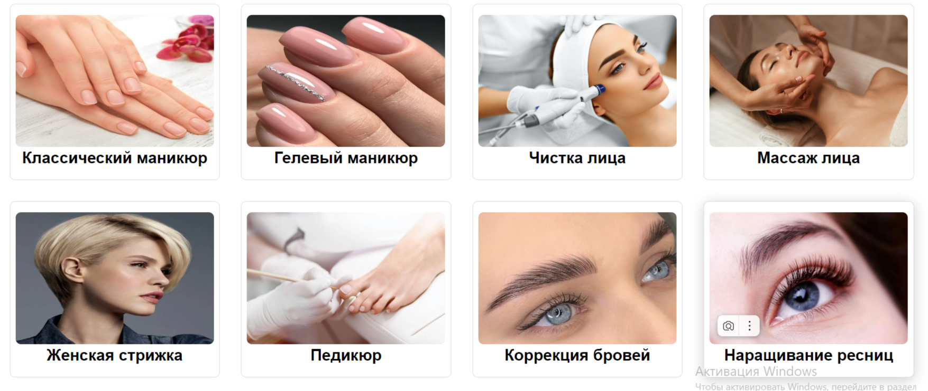Рисунок 4 – Каталог

На рисунке 5 представлена информация о записи на услугу. Запись в салоне начинается с того, что клиент открывает каталог услуг и просматривает доступные предложения. Когда он находит интересующую его услугу, он нажимает на её изображение, после чего открывается страница с подробной информацией о выбранной процедуре. Здесь клиент может ознакомиться с описанием услуги и ценой. На странице услуги присутствует кнопка "Записаться".

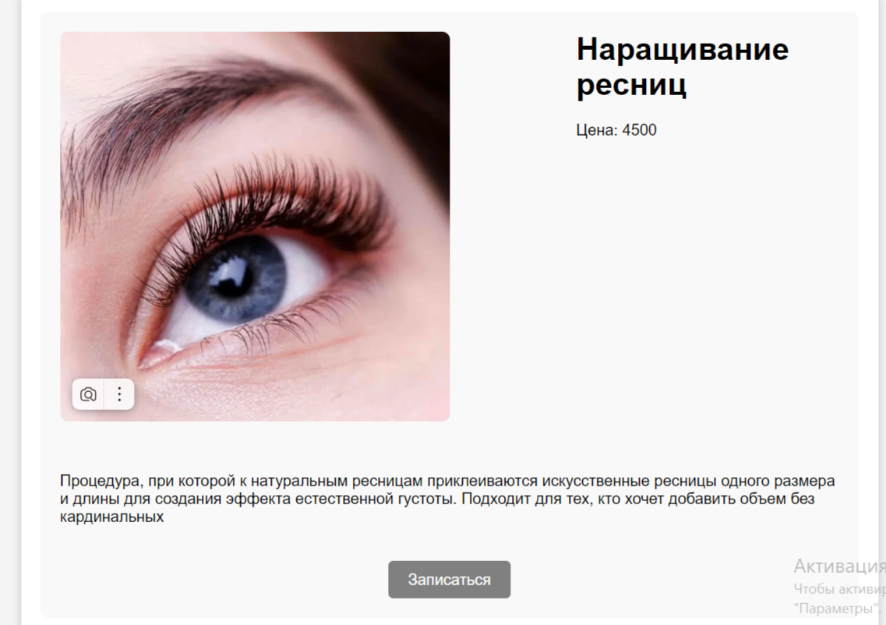

Рисунок – 5

При нажатии на эту кнопку открывается форма для выбора даты и времени записи рисунок - 6. Клиент выбирает удобную дату и время из доступных слотов.

Рисунок – 6

Регистрационная страница, представленная на рисунке 7, представляет собой раздел для регистрации и авторизации пользователей. Для того, чтобы успешно пройти регистрацию необходимо ввести логин и придумать пароль, который в дальнейшем поможет входить в систему, все логины и пароли сохраняются в базу данных.

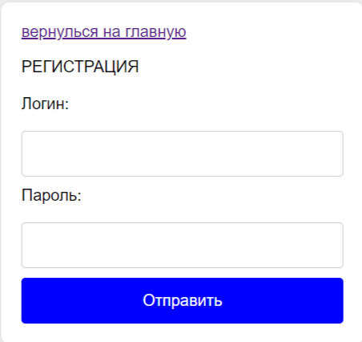

Рисунок 7 - Страница для регистрации

## 2.4 Обзор системы управления салоном красоты

Если зайти в систему управления салоном красоты под учетной записью администратора, вы получите доступ к нескольким ключевым панелям, которые позволяют эффективно управлять всеми аспектами бизнеса. Ниже опишу подробнее каждую панель.

Панель услуг

На рисунке 8 отображена панель услуг, где администратор может просматривать список всех предлагаемых услуг, включая их названия, описания и цены. Он также имеет возможность добавлять новые услуги, редактировать существующие и удалять те, которые больше не предоставляются. Кроме того, администратор может управлять категориями услуг, что позволяет структурировать предложения по типам, например, стрижки, окрашивание или маникюр.

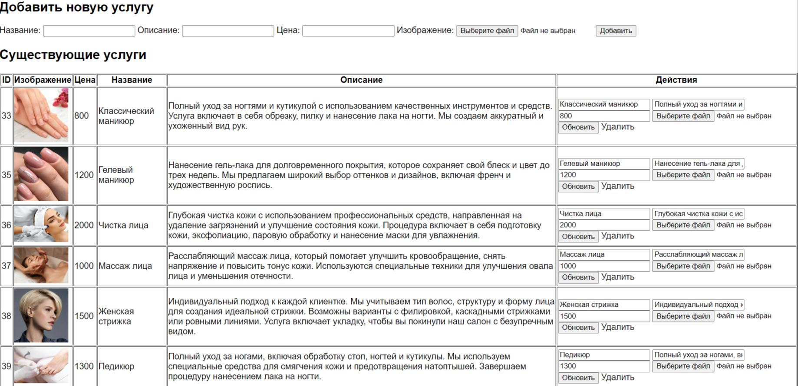

Рисунок – 8

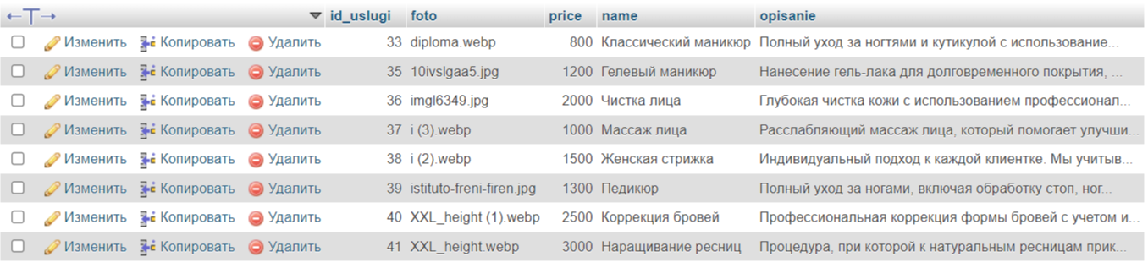

Рисунок – 9 База данных услуг

Панель заказов

На рисунке 9 отображена панель заказов, где администратор может просматривать все записи клиентов на услуги, где отображается информация о клиенте, услуге, дате и времени записи. Также он может удалять те, которые были отменены или созданы ошибочно.

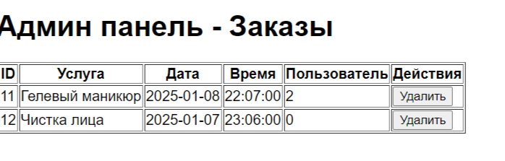

Рисунок – 10

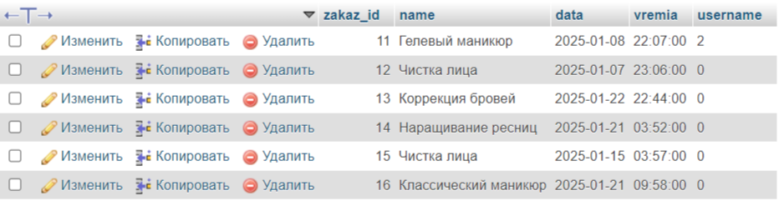

Рисунок – 11 База данных заказов

Панель пользователей

На рисунке 10 отображена панель пользователей, которая предоставляет администратору возможность просматривать список всех зарегистрированных клиентов с их контактной информацией. Администратор может добавлять новых пользователей, редактировать данные существующих клиентов и удалять учетные записи тех, кто больше не пользуется услугами салона. В зависимости от системы администратор также может управлять правами доступа сотрудников, устанавливая различные уровни доступа для администраторов и менеджеров.

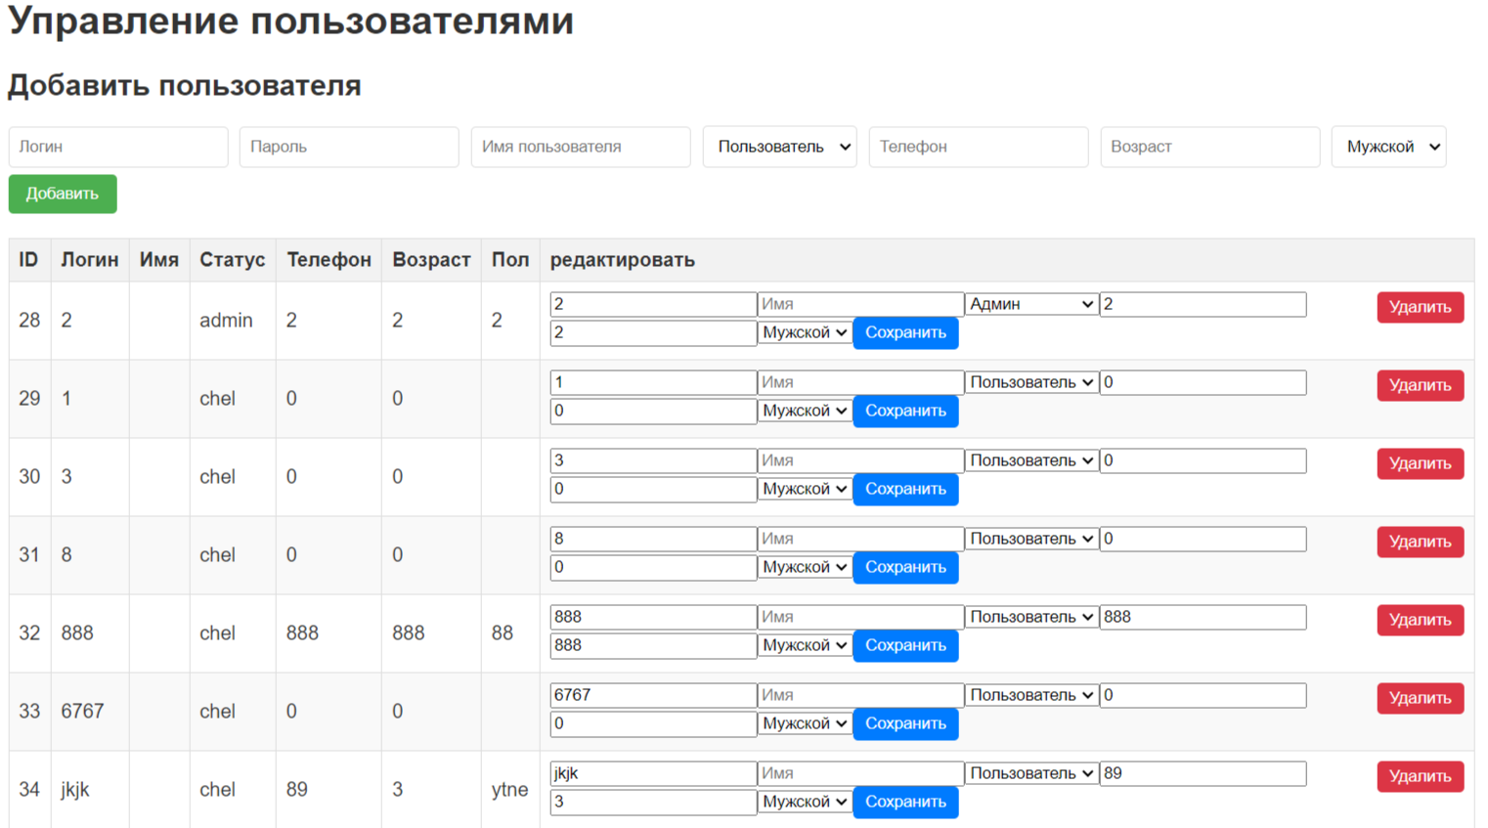

Рисунок – 12

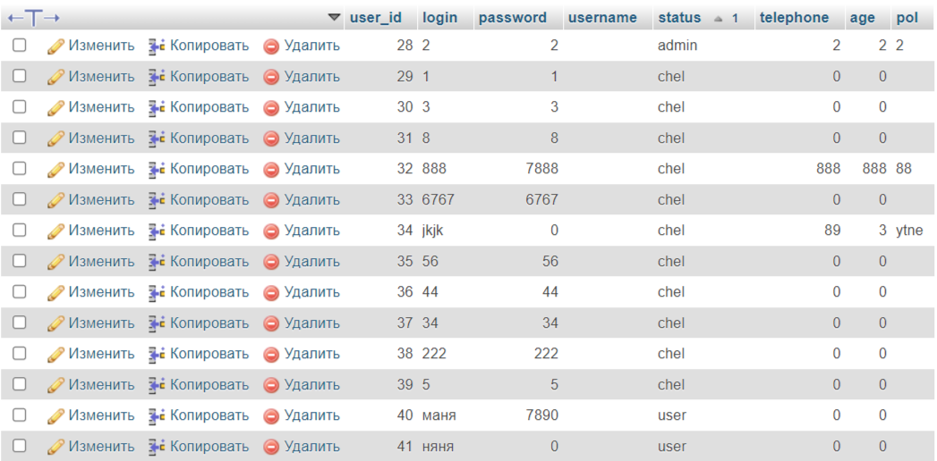

Рисунок – 13 База данных пользователей

# ЗАКЛЮЧЕНИЕ

В заключение можно отметить, что в ходе выполнения курсовой работы была поставлена цель — разработать современное веб-приложение на тему «Салон красоты» с использованием технологий HTML, CSS, PHP и MySQL. Для достижения данной цели были выполнены все задачи, сформулированные на начальном этапе.

Использование современных веб-технологий, таких как HTML, CSS, JavaScript, PHP и MySQL, позволяет создать функциональный и удобный интерфейс, который отвечает потребностям клиентов и упрощает внутренние процессы управления. Веб-приложение не только способствует привлечению новых клиентов, но и улучшает качество обслуживания существующих, обеспечивая им доступ к актуальной информации о предлагаемых услугах и акциях.

Создание базы данных для управления пользователями с помощью СУБД MySQL позволило эффективно организовать работу салона, автоматизировать процессы записи на услуги, что, в свою очередь, повысит уровень удовлетворенности клиентов.

Таким образом, выполнение данной курсовой работы позволило не только углубить знания в области веб-разработки, но и приобрести практический опыт применения современных технологий, что является важным этапом в профессиональном становлении разработчика.

# СПИСОК ИСПОЛЬЗОВАННЫХ ИСТОЧНИКОВ

1. JavaScript [Электронный источник]. – URL: <https://blog.skillfactory.ru/glossary/javascript/#:~:text=JavaScript> (дата обращения: 04.01.2025).
2. PHP: что за язык программирования? [Электронный источник]. – URL: <https://vc.ru/dev/836172-php-chto-eto-za-yazyk-programmirovaniya#1> (дата обращения: 06.01.2025).
3. Что такое HTML [Электронный источник]. – URL: <https://practicum.yandex.ru/blog/zachem-nuzhen-html/> (дата обращения: 01.01.2025).
4. База по вёрстке [Электронный источник]. – URL: <https://thecode.media/baza-po-vyorstke-osnovy-html/>(дата обращения: 02.01.2025).
5. Основы HTML [Электронный источник]. – URL: <https://developer.mozilla.org/ru/docs/Learn_web_development/Getting_started/Your_first_website/Creating_the_content> (дата обращения: 01.01.2025).
6. Что такое HTML и CSS [Электронный источник]. – URL: https://shneider-host.ru/blog/chto-takoe-html-i-css.html (дата обращения: 28.12.2024).
7. Работа с базами данных MySQL [Электронный источник]. – URL: <https://sky.pro/wiki/sql/rabota-s-bazami-dannyh-mysql-rukovodstvo-dlya-nachinayushih/> (дата обращения: 01.01.2025).